Pamäte v PC

Delenie pamäte

- podľa prístupu - umiestnenie  
 sekvenčný prístup - zalezi kde data su internal (RAM, cache, registre CPU, CMOS)  
 priamy pristup - nezalezi kde data su external (HDD, SSD, USB, CD, DVD, sietove ulozis)

- počet zapisov - energetická zavislosť

ROM - read only memory energeticky závislé PC ram

WORM - write once read memory energeticky nezavisle hdd

RWM - rewritable memory

- technologia

Opticke mechanicke

Magneticke elektronicke

Operačná pamäť RAM

- uchováva dáta a inštrukcie programov, ktoré sú aktuálne spustené

- Je interná, energeticky závislá, RWM, elektronická, s priamym prístupom

ECC

- RAM, ktorý dokáže detegovať a opraviť chyby dát vzniknuté prevrátením jedného bitu z 0 na 1 a naopak

Cache

- interná, energeticky závislá, elektronická, RWM vyrovnávacia pamäť s priamym prístupom

- Vyrovnáva rýchlosti medzi RAM (pomalšia) a registrami procesora

CMOS

- Elektronická, RWM, energeticky závislá, interná pamäť s priamym prístupom, ktorá uchováva nastavenia BIOSu

- poháňaná batériou, Dnes už sa nastavenia UEFI uchovávajú vo Flash pamäti a batéria slúži len na poháňanie obvodu hodín reálneho času

CD,DVD,BV

- Externá, optická, energeticky nezávislá, ROM/WORM/RWM pamäť so sekvenčným prístupom

- Dáta sa ukladajú do záznamovej vrstvy optického disku „vypaľovaním“, teda poškodením záznamovej vrstvy

- Dáta sa čítajú prostredníctvom vyslaného a (ne)odrazeného svetla

HDD

- Magnetické médiá využívajú pre záznam dát malinké magnety, ktoré je možné premagnetizovať - magnetické domény

Magneticke domeny

- oblasť materiálu, ktorá má rovnaký smer magnetického momentu

Ukladanie informácií

- Magnetické domény majú magnetický tok smerujúci buď vľavo alebo vpravo

-domény, ktoré smerujú J hore sú 1ky a S hore sú 0 (i keď to tak celkom nie je)

Platňa - z nemagnetického materialu na kt je nanesený feromagnetický film a na tom je ochranná vrstva

Zapisovacia a čitacia hlava - je na konci ramena, zappis sa deje vytvorenim magnetickeho poľa správnej polarity, čítanie na magnetorezistivnej baze

Parametre GB, rpm, zbernica(ATA, SATA, SCSI, SAS...), formfactor (2,5 3,5) rychlost (MB/s)

Časti

- sektor - najmenčia čast kt je adresovateľná, sektor na jednej kruznici je track, kruznice nad sebou volame cylinder

Archivačné pásky

- dlhodoba uchova dát, niesu určene na dennodennu pracu, životnosť asi 15 - 30 rokov,

- vyhody cena za GB, životnosť, mechanická odolnosť, neustály vyvoj, nevyhody drahé mechaniky, náchylnosť na prach

Elektronická pamäť

- pamäť kde sa dáta ukladajú prostredníctvom vodivého a nevodivého stavu elekt. Prvkov

Najčastejšie tranzistory (nie ako zosilňovať ale spínač)

Delenie:

ROM read only memory

elektronická pamäť naprogramovaná pri výrobe vo fabrike

(napríklad sieťová karta obsahuje ROM pamäť s MAC adresou)

PROM programmable read only memory

elektronická pamäť, ktorá prichádza z výroby prázdna, dá sa na ňu 1x zapísať a potom sa dá z nej len čítať

(napríklad firmvér mikrovlnky)

EPROM erasable and programmable read only memory

podobne ako PROM, ale dá sa vymazať, najčastejšie ultrafialovým svetlom

EEPROM electronically erasable and programmable read only memory

podobne ako EPROM, ale nemaže sa UV svetlom, lež elektronickým impulzom

(napr. v Arduine na uchovanie hodnôt, ktoré majú byť načítané po spustení programu)

Flash

špeciálny typ EEPROM s rýchlym prístupom a mazaním po blokoch narozdiel od EEPROM, kde sa maže po bajtoch (USB kľúče, SSD, pamäť programu v Arduine)

Flash pamäte

Rýchly zápis a čítanie je umožnený prácou s viacerými blokmi pamäte naraz (pár cm3) 10ky GB

NOR Flash

- pamäťovú bunku tvoria hradla NOR

- je pomalšia pri zápise a mazaní ale rýchlejšia pri čítaní ako NAND flash

- pri programovaní sa nastavujú potrebné bity na hodnotu 0 a pri mazany sa vsetky bity nastavia na hodnotu 1

- tieto pamäte sa typicky používajú ako úložiská pre kód programu a pre programy, ktoré sa vykonávajú priamo z tejto pamäte

NAND Flash

- pamäťovú bunku tvoria hradlá NAND

- je rýchlejšia pri mazaní a zápise ako NOR flash

- oproti NOR flash, pamäťová bunka zaberá menšiu plochu a má 10 násobne vyššiu životnosť

- menšie výrobné náklady ako pri NOR

- pomalší prístup do pamäte a pamäť je možné čítať len po blokoch

- tieto typy flash pamätí sa využívajú napr. ako náhrada pevných diskov

Princíp práce s FLASH

- flash pamäť je ovládaná príkazmi

- skladá sa z blokov kt. Sa mažú spoločne

- má jednotku na prijímanie a vykonávanie príkazov

- Všetky operácie s pamäťou sa robia na základe príkazov, pričom softvér musí zabezpečiť, aby bol najprv do flash pamäte odoslaný príkaz a až následne dáta.

Čítanie

- ak sa v PH nachádzajú elektróny, tak v bunke je log. 0

- ak sa v PH NEnachádzjú elektróny, tak vodivým kanálom tečie prúd medzi S-D a teda v bunde je log. 1

Zápis a mazanie

- NAND = nezapísaná bunka ma hodnotu 1

- deštruktívne operácie menia hodnotu bunky = zápis je prevod premeny 1 na 0

mazanie je prevod 0 na 1 ale dá sa len mazať celý blok naraz

1 na 0

- privedieme napätie na RH, následne prepojime S - D a S - RH, a po zachytený elektronov v PH je bunka log. 0

0 na 1

- cez S a D pretlačine elektrony k viššiemu hradlu a tym prepiseme hodnotu z 0 na 1

Možnosti ukladania dát

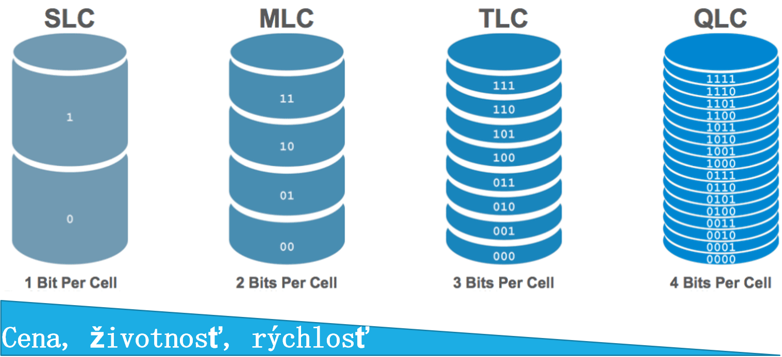

SLC - musí riadiaca elektronika rozpoznávať len medzi dvoma stavmi

MLC - 4 stavy TLC - 8 stavy QLC - 16 stavy

Wear leveling

- disk nezapisuje stále na tie isté bloky ale si vytvára mapu využívania jednotlivých blokov a zapisuje na tie, ktoré boli využívané najmenej

Caching

- Disky s viacbitovými bunkami (TLC, QLC) používajú rýchlejšie (väčšinou SLC, MLC) bunky ako cache pamäť, aby sa urýchlil prenos menších množstiev dát.

Využitie

SSD - náhrada HDD, dáta su na flash čipoch, pripojenie pomocov SATA/M.2   
 vyhody rychlosť, nehlučnosť, odolnosť  
 Nevýhody: cena za GB, nižšie kapacity oproti HDD, životnosť životnosť je v (TBW)

SD karty - su SD, miniSD, microSD